**今日动态**

5.26 星期五 阴

班级人数：25人 今日实到：17人。

|  |  |  |  |  |
| --- | --- | --- | --- | --- |
| **姓名** | **早早来园（8:25前★、8:25后●）** | **主动打招呼（主动“√”，不主动“✕”）** | **进餐**  **（全部★、没吃完●）** | **午睡**  **（睡着★、没睡●）** |
| **杨子宸** | **请假** | **请假** | **请假** | **请假** |
| **黄英豪** | **★** | **√** | **★** | **★** |
| **薛远憬** | **★** | **√** | **★** | **★** |
| **蔡承轩** | **请假** | **请假** | **请假** | **请假** |
| **梅语辰** | **★** | **√** | **★** | **★** |
| **于一鸣** | **请假** | **请假** | **请假** | **请假** |
| **姜怀逸** | **★** | **√** | **★** | **★** |
| **姜怀兴** | **请假** | **请假** | **请假** | **请假** |
| **肖铭轩** | **★** | **√** | **★** | **★** |
| **周成旭** | **★** | **√** | **★** | **★** |
| **顾书言** | **★** | **√** | **★** | **★** |
| **许烁** | **★** | **√** | **★** | **★** |
| **张嘉辰** | **★** | **√** | **★** | **★** |
| **史芯宁** | **请假** | **请假** | **请假** | **请假** |
| **高语晴** | **★** | **√** | **★** | **★** |
| **吕卓彤** | **★** | **√** | **★** | **★** |
| **刘若熙** | **★** | **√** | **★** | **★** |
| **丁趙妍** | **★** | **√** | **★** | **★** |
| **朱宸钰** | **★** | **√** | **★** | **★** |
| **龚昕苒** | **请假** | **请假** | **请假** | **请假** |
| **李诗雨** | **★** | **√** | **★** | **★** |
| **杨静宸** | **请假** | **请假** | **请假** | **请假** |
| **赵静姝** | **★** | **√** | **●** | **★** |
| **唐文津** | **请假** | **请假** | **请假** | **请假** |
| **雷嘉怡** | **★** | **√** | **★** | **★** |

**一日生活活动篇**  

**今日午餐食谱：红烧肉鹌鹑蛋、包菜炒腐竹、青菜山药虾米汤。**

**集体活动篇**  

1. **科学：吹泡泡**

今天一大早，小五班的钱老师来我们班和小朋友们开展了科学活动：吹泡泡。吹泡泡是幼儿很喜欢玩的游戏，小朋友在家也买过吹泡泡的玩具，在幼儿园小朋友也制作过泡泡水用吸管玩过吹泡泡的游戏，而且发现吹出的泡泡是圆圆的，能在天空中飞，太阳照着还能看出多彩的颜色呢！

本次活动是探索利用不同形状的吹泡泡工具，会吹出什么形状的泡泡。引导幼儿在实验的过程中验证自己的猜想，充分体现孩子玩中学、学中玩的教育理念，在玩的过程中提升幼儿的已有经验。

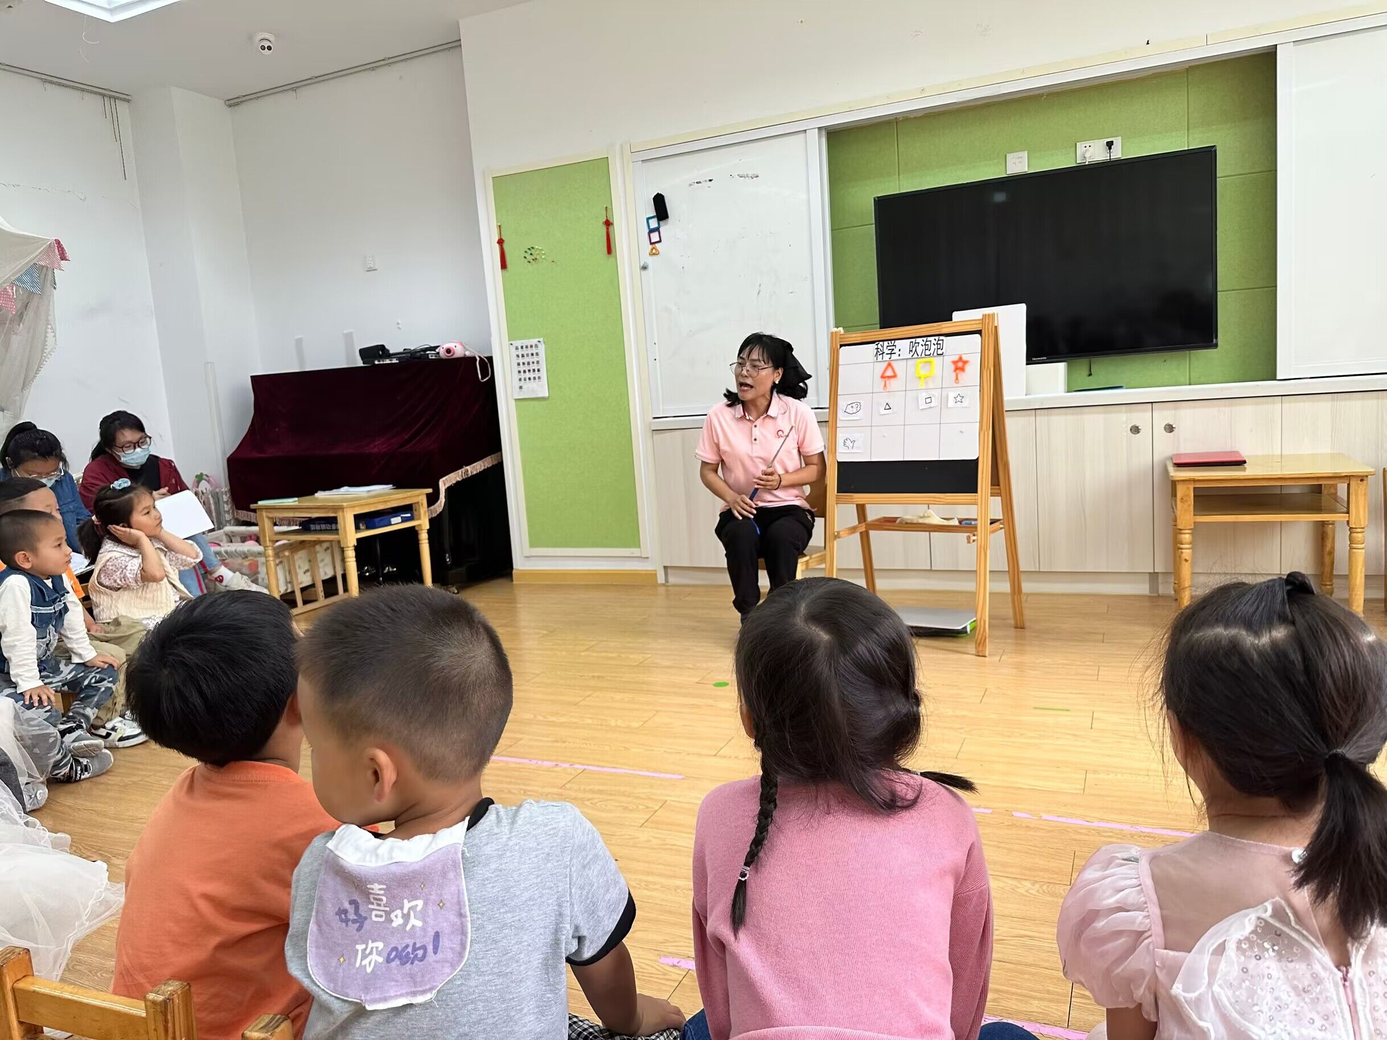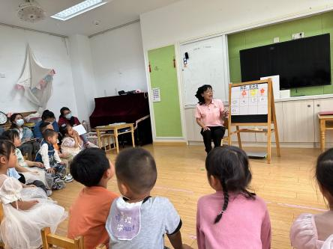

**2.音乐：小手拍拍**

今天，我们还开展了音乐活动：小手拍拍。歌曲《小手拍拍》是一首，D大调、4\4拍的问答式乐曲。歌曲旋律欢快活泼，内容简单易懂、充满童趣。歌曲通过手、手指游戏来帮助幼儿认识自己的五官，歌词为重复为主，只是部分身体器官要替换，其它都一样比较容易记忆。但音乐的节奏比较快，所以要求幼儿注意力要高度集中，并且能够正确地合着音乐的节奏做相应动作。

来看看小朋友们的活动照片吧！

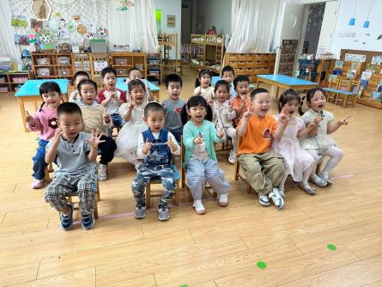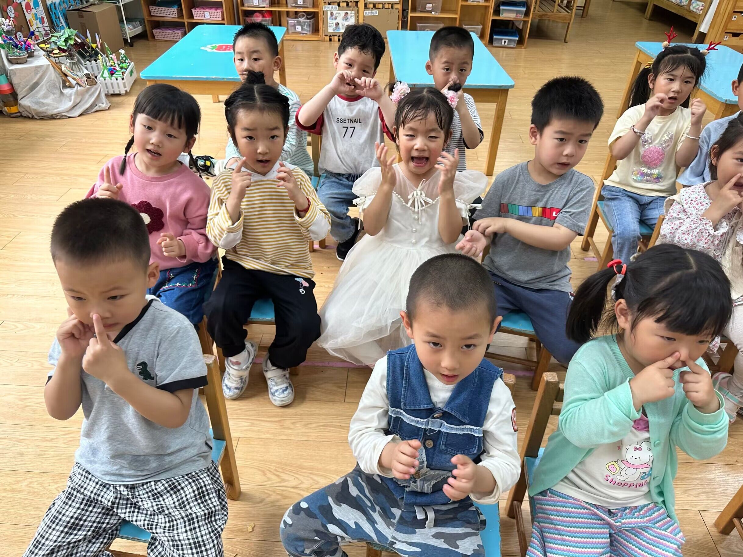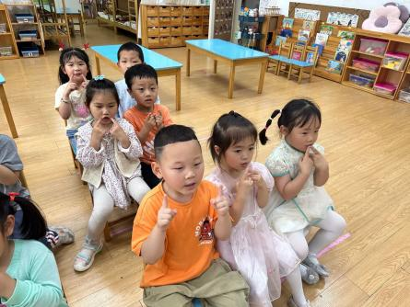

**户外活动篇**  

**今天我们去玩了大型亿童玩具区。**

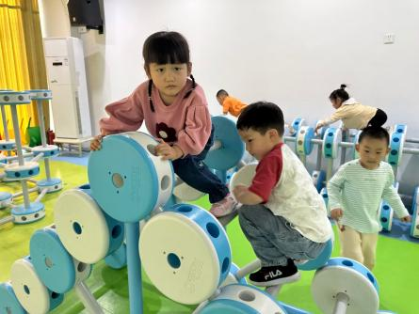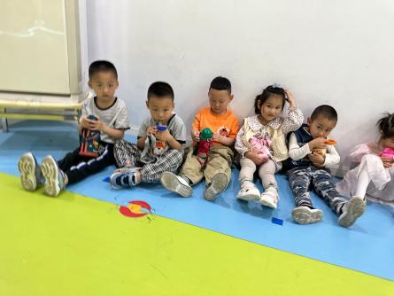

 **家园配合**  

各位家长好！

1.请大家关注幼儿的指甲长度，记得帮助幼儿勤剪指甲哦~

2.今天不上延时班，大家3点半准时来接宝宝们哦！

 感谢配合！

执笔人：王婳